2006年國際母乳週慶祝活動記者會
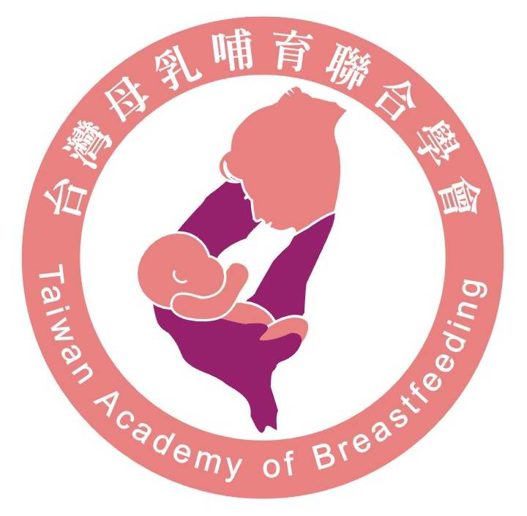

時 間：94年7月29日（星期六）下午14：00 -- 16：20
地 點：集思會議中心台大館（亞力山大廳）
地址：北市大安區羅斯福路四段85 號B1
主辦單位：台灣母乳哺育聯合學會
協辦單位：台灣護理學會、中華婦女消費者協會、中華膳食營養學會、中華民國兒童保健協會、台灣小兒消化醫學會、台灣母乳協會、中華民國寶貝花園母乳推廣協會
時 間 | 議 程 | 報告人/主持人
14：00--14：05 | 開場
14：05--14：30 | - 國際母乳代用品守則簡介 | 章樂綺 主任
14：30--14：50 | 台灣地區國際母乳代用品守則執行狀況 | 陳昭惠 理事長
14：50--15：10 | 各團體代表發言 | 台灣護理學會、中華婦女消費者協會、中華膳食營養學會、中華民國兒童保健協會、台灣小兒消化醫學會、台灣母乳協會、中華民國寶貝花園母乳推廣協會
15：10--15：30 | 發表聯合聲明 | 全體
15：30--15：50 | 官方代表說明、民意代表發言 | 行政院衛生署醫政處、藥政處、食品衛生處、民意代表
15：50--16：20 | 記者提問時間

